VÁPENNÝ ŠTUK
Francesco GUARDI Collezione

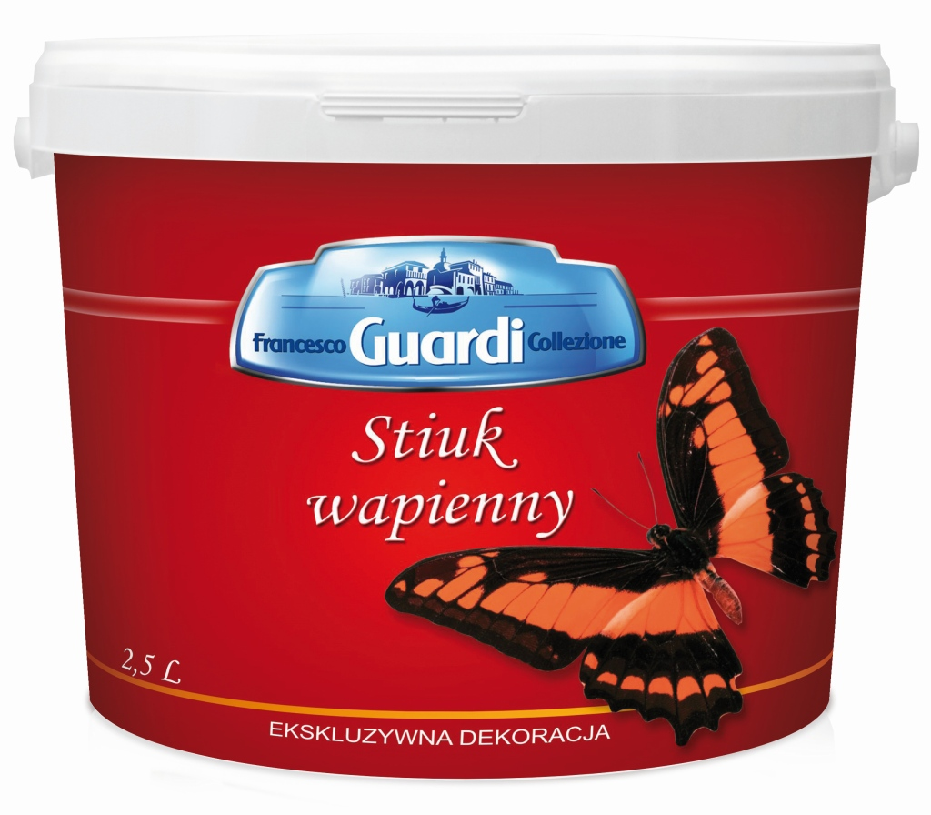
POPIS VÝROBKU
Vápenný štuk Francesco GUARDI Collezione je exkluzivní dekorační hmota, která je inspirovaná antickými omítacími technikami. Je vyrobena na základě dlouho sezonovaného hašeného vápna, přírodní hlíny a příškové výplně. Tento výrobek se vyznačuje vysokou paropropustností a odolností proti plísni a bakteriím. Dokonale napodobuje povrch leštěného lomového kamene.

- paropropustný
- přirozený konečný efekt
- možnost aplikace v exteriéru
- vysoce vydatný

URČENÍ
Vápenný štuk je určen pro zdobení stěn a stropů v interiérech a exteriérech.
Je vhodný k dekorování místností v retro stylu i elegantních moderních interiérů. Ideálně se hodí k uměleckému zdobení pilířů, sloupů a pilastrů a také k nanášení na vybrané části fasád.

ZPŮSOB POUŽITÍ
Příprava podkladu: Vápenný štuk nanášejte na pevné, trvanlivé a rovné podklady. Podklad musí být čistý, suchý a zbavený prachu, mastnoty a jiných látek snižujících přilnavost. Před nanášením štuku je třeba na dobře vysušený a vyzrálý podklad aplikovat nátěr latexovou základní barvu GUARDI v případě použití v interiéru nebo základním přípravkem GUARDI v případě použití v exteriéru. Na čerstvé cementové a vápenocementové omítky nanášejte základní přípravek po cca 4 týdnech, na sádrové omítky po cca 2 týdnech od jejich vytvoření. Hladké povrchové vrstvy a plochy vytvořené ze systému sádrokartonových desek je bezpodmínečně nutné zbavit prachu a poté aplikovat základní přípravek, např. Akryl G . Je důležité, aby po přetření nezůstal na ruce bílý prach. V případě potřeby použijte základ Akryl G dvakrát a poté po příslušné době aplikujte latexovou základní barvu GUARDI. Stěny pokryté tapetou: tapetu pečlivě odstraňte, vrstvy lepidla smyjte vodou s malířským mýdlem a nechte zcela vyschnout. Místa pokrytá plísní nebo houbou mechanicky očistěte a dezinfikujte přípravkem na hubení hub a řas Biotox Total.

Nanášení štuku lze zahájit po vyschnutí základní vrstvy, tj. po cca 6 hodinách od aplikace základního nátěru při vysychání v optimálních podmínkách (teplota +20°C, vlhkost 60%). Čím lépe je podklad připraven, tím lepší bude konečný efekt.

Způsob nanášení: Na povrch s vyschlým základovým nátěrem naneste benátským hladítkem INOX první vrstvu štuku ve vrstvě se stejnou tloušťkou a dávejte pozor, abyste vytvořili hladký povrch. Tento úkon provádějte na malých plochách a v různých směrech tak, aby byl postupně pokrytý celý povrch. Po uplynutí nejméně šesti hodin po malých kouscích nanášejte druhou vrstvu. Přebytek hmoty odstraníte přetíráním povrchu čistou hranou hladítka. Po zaschnutí druhé vrstvy (min. 6 hod.) naneste třetí, nejtenčí vrstvu a současně ji vyrovnávejte a vyhlazujte „do ztracena“. Během prosychání třetí vrstvy, tedy po cca 10 min. od aplikace, štuk „leštíme“ opakovaným silným přetíráním ostrou hranou hladítka po povrchu štuku. Během leštění je nutné udržovat hranu hladítka dokonale čistou. Pro další zabezpečení a dosažení větší hloubky barvy naneste po cca 7 dnech vosk Francesco GUARDI. Malé množství vosku naneseme na hranu hladítka, rovnoměrně roztíráme tenkou vrstvu na plochu cca 0,5 m2 a poté leštíme měkkým hadříkem, např. flanelem nebo mechanickou automobilovou leštičkou. Použitý vosk dodá lesk a ztemní barvu.

Další informace: Nanášení vápenného štuku Francesco GUARDI provádějte při teplotě podkladu a prostředí +5°C až +25°C, zabraňte přímému působení slunečního záření na plochy pokrývané štukem, jak během práce, tak schnutí. V případě nanášení v exteriéru je třeba čerstvě nanesený štuk chránit před deštěm po dobu 2 -3 dní po aplikaci. Světlý nebo tmavý odstín vápenného štuku Francesco GUARDI je charakteristický pro tento výrobek a nerozhoduje o jeho kvalitě. Nedoporučujeme nanášet na velmi hladké podklady z lisovaného betonu. Před použitím vosku na celou plochu doporučujeme provést zkoušku na malém kousku.

TECHNICKÉ PARAMETRY
Nářadí | benátské hladítko INOX
Počet vrstev | 2 až 3 – dle požadovaného efektu
Vydatnost při jedné vrstvě | cca 0,4 kg/m² (9 až 10 m² z obalu 2,5 l)
Doba zasychání | 6 hod.
Doba úplného vytvrzení | 24 hod.
Čištění nářadí | voda
Odstíny | 24 odstíny dle vzorníku GUARDI

LOGISTICKÉ INFORMACE
Objem jednotkového obalu | Počet kusů ve vnějším obalu | Počet obalů na paletě | Hmotnost plné palety
2,5 l | nevztahuje se | 96 ks | cca 413 kg

SKLADOVÁNÍ
18 měsíců od data výroby, v těsně uzavřených nádobách v teplotě +5°C až +35°C

SCHVÁLENÍ, ATESTY, NORMY
Polská klasifikace výrobků a služeb | 20.30.22.0
Limit obsahu VOC dle Sb. 07.11.72 Kat. A/c/FW | Přípustný obsah VOC: 40g/l (2010)  Výrobek obsahuje maximálně: 0,5 g/l

POKYNY BEZPEČNOSTI PRÁCE A POŽÁRNÍ OCHRANY

Obsahuje hydroxid vápenatý.
Dráždí kůži.
Nebezpečí vážného poškození očí.
Uchovávejte mimo dosah dětí. Zabraňte styku s očima, kůží nebo oděvem. Používejte ochranné rukavice/ochranný oděv/ochranné brýle/obličejový štít. Při styku s kůží: omyjte velkým množstvím vody a mýdla. Při zasažení očí: několik minut opatrně vyplachujte vodou. Vyjměte kontaktní čočky, jsou-li nasazeny a pokud je lze vyjmout snadno. Skladujte na dobře větraném místě. Uchovávejte obal těsně uzavřený.

Aktualizace 26.09.2016
Informace uvedené v tomto Technickém listu mají za účel zajistit optimální využití výrobku, avšak nejsou základem pro právní odpovědnost výrobce, jelikož podmínky použití jsou mimo jeho kontrolu. Navržené postupy se považují za všeobecné, avšak je každý uživatel tohoto výrobku povinen se ujistit všemi možnými způsoby, včetně ověření konečného produktu, o tom, zda jsou dodané výrobky vhodné pro dosažení požadovaných cílů. V případě kombinace s výrobky jiných výrobců neneseme žádnou odpovědnost. Výše uvedené údaje, doporučení a pokyny vycházejí z našich nejlepších znalostí, výzkumů a zkoušek a jsou uvedeny v dobré víře dle zásad platných v naší společnosti a u našich dodavatelů. Výrobce si vyhrazuje právo měnit obsah Technického listu v dalších verzích bez předchozího uvědomování odběratelů o této skutečnosti. Dnem vydání tohoto Technického listu se zrušuje platnost předchozích listů.

